УТВЕРЖДЕНА
постановлением
администрации
города Красноярска
от ____________№_________

КАРТА-ПЛАН ТЕРРИТОРИИ
Пояснительная записка
1. Сведения о территории выполнения комплексных кадастровых работ:
 | Красноярский край, г. Красноярск, ул. Дорожная, Калинина
(наименование субъекта Российской Федерации, муниципального образования, населенного пункта, уникальные учетные номера кадастровых кварталов, иные сведения, позволяющие определить местоположение территории, на которой выполняются комплексные кадастровые работы, например, наименование садоводческого или огороднического некоммерческого товарищества, гаражного кооператива, элемента планировочной структуры)
2. Основания выполнения комплексных кадастровых работ:
Наименование, дата и номер документа, на основании которого выполняются комплексные кадастровые работы:
 | Соглашение № 321-20-2025-002 от 30 января 2025 г.
3. Дата подготовки карты-плана территории: |  | 24 марта 2026 г.
4. Сведения о заказчике(ах) комплексных кадастровых работ:
В отношении юридического лица, органа местного самоуправления муниципального района, муниципального округа или городского округа либо уполномоченного исполнительного органа государственной власти субъекта Российской Федерации:
 | полное или сокращенное (в случае, если имеется) наименование: |  |  | Управление Росреестра по Красноярскому краю
 | основной государственный регистрационный номер: |  |  | 1042402980290
 | идентификационный номер налогоплательщика: |  |  | 2466124111
В отношении физического лица или представителя физических или юридических лиц:
 | фамилия, имя. отчество (последнее - при наличии): |  |  | –
 | страховой номер индивидуального лицевого счета в системе обязательного пенсионного страхования Российской Федерации (СНИЛС): |  |  |  |  |  | –
Наименование и реквизиты документа, подтверждающие полномочия представителя заказчика(ов) комплексных кадастровых работ:
 | –
Адрес электронной почты (для направления уведомления о результатах внесения сведений в Единый государственный реестр недвижимости):
 | –
5. Сведения об исполнителе комплексных кадастровых работ:

Полное или сокращенное (в случае, если имеется) наименование и адрес юридического лица, с которым заключен государственный или муниципальный контракт либо договор подряда на выполнение комплексных кадастровых работ:
 | Филиал ППК "Роскадастр" по Красноярскому краю, адрес: Красноярский край, Красноярск г, Петра Подзолкова ул, 3
Фамилия, имя. отчество кадастрового инженера (последнее - при наличии): |  |  |  |  |  | Кобыжаков Олег Любимович
и основной государственный регистрационный номер кадастрового инженера индивидуального предпринимателя (ОГРНИП): |  |  |  |  |  |  |  | –
Страховой номер индивидуального лицевого счета в системе обязательного пенсионного страхования Российской Федерации (СНИЛС) кадастрового инженера: |  |  |  |  |  |  |  | 099-544-323-15
Уникальный реестровый номер кадастрового инженера в реестре саморегулируемой организации кадастровых инженеров и дата внесения сведений о физическом
лице в такой реестр: |  |  | 1651, 11 октября 2016 г.
Полное или (в случае, если имеется) сокращенное наименование саморегулируемой организации кадастровых инженеров, членом которой является кадастровый инженер:
 | Ассоциация "БОКИ"
Контактный телефон: |  |  | 89639569996
Почтовый адрес и адрес электронной почты, по которым осуществляется связь с кадастровым инженером:
 | 660013, olegatorr_26@mail.ru
6. Перечень документов, использованных при подготовке карты-плана территории:
№ п/п |  | Реквизиты документа
 |  | Вид |  | Дата | Номер |  | Наименование |  | Иные сведения
1 |  | 2 |  | 3 | 4 |  | 5 |  | 6
1 |  | Кадастровый план территории, выдан: Филиал публично-правовой компании "Роскадастр" по Красноярскому краю |  | 25 апреля 2025 г. | КУВИ-001/2025-96263275 |  | Кадастровый план территории |  | —
2 |  | Иной документ |  | 30 января 2026 г. | 321-20-2026-001 |  | Соглашение |  | —
3 |  | Иной документ |  | 6 ноября 2025 г. | б/н |  | Обращение |  | —
7. Пояснения к карте-плану территории:

Пояснения к разделам
Комплексные кадастровые работы (далее - ККР) выполнены публично-правовой компанией «Роскадастр» (ППК «Роскадастр») в соответствии с Соглашением на проведение комплексных кадастровых работ № 321-20-2025-002 от 30.01.2025 г. Территория выполнения работ: Красноярский край, муниципальное образование г. Красноярск, кадастровый квартал 24:50:0200025
При подготовке карты (плана) территории (далее – КПТР) проведен анализ материалов землеустроительной документации, сведений Единого государственного реестра недвижимости (далее - ЕГРН) в виде кадастровых планов территории (далее – КПТ) и выписок из ЕГРН. В результате проведенного анализа выявлено, что по состоянию на 08.12.2025 г. в кадастровом квартале (далее – КК) содержатся сведения о 491 земельных участках (далее - ЗУ) и 397 объектах капитального строительства (далее - ОКС).
КПТР разработана в соответствии с правилами землепользования и застройки городского округа город Красноярск, утвержденные Решением Красноярского городского Совета депутатов от 07.07.2015 №В-122. Источник официального опубликования: "Городские новости" №102 от 15.07.2015 (первоначальный текст документа). Изменения, внесенные Решением от 17.12.2024 №7-73, опубликованы в "Городских новостях" 25.12.2024 и на сайте Администрации города Красноярск - http://www.admkrsk.ru/citytoday/building/Pages/pzz.aspx
В рамках гарантийных обязательств была выявлена реестровая ошибка в местоположении объекта капитального строительства с кадастровым номером 24:50:0200029:110. В результате проведенного анализа, было выявлено несоответствие кадастрового квартала фактическому местоположению объекта капитального строительства. В связи с этим вносятся изменения в карту-план территории кадастрового квартала 24:50:0200025, с целью исправления реестровой ошибки в местоположении объекта капитального строительства с кадастровым номером 24:50:0200029:110.
Исправление местоположения, фактическому местоположению объекта капитального строительства: 24:50:0200029:110
Сведения о пунктах геодезической сети и средствах измерений
1. Сведения о пунктах геодезической сети:
№ п/п | Вид геодезической сети | Название пункта геодезической сети и тип знака | Система координат пункта геодезической сети |  | Координаты пункта, м |  | Дата обследования 18 марта 2025 г.
 |  |  |  |  |  |  | Сведения о состоянии
 |  |  |  |  | X | Y | наружного знака  пункта | центра пункта | марки центра пункта
1 | 2 | 3 | 4 |  | 5 | 6 | 7 | 8 | 9
1 | Государственная геодезическая сеть. 3 | Еловка, пир. - штатив, пир. | МСК-167 (24) |  | 647 858,67 | 76 496,14 | Сохранился | Сохранился | Сохранился
2 | Государственная геодезическая сеть. 3 | ГИДЭС, пир., пир. |  |  | 628 760,05 | 887 520,96 | Сохранился | Сохранился | Сохранился
3 | Государственная геодезическая сеть. 3 | Листвянка, неизвестен, неизвестен |  |  | 6 554 090,14 | 61 866,25 | Утрачен | Сохранился | Сохранился
2. Сведения об использованных средствах измерений:
№ п/п | Наименование и обозначение типа средства измерений - прибора (инструмента, аппаратуры) |  |  | Заводской или серийный номер средства измерений |  | Реквизиты свидетельства о поверке прибора (инструмента, аппаратуры) и (или) срок действия поверки
1 | 2 |  |  | 3 |  | 4
1 | Аппаратура геодезическая спутниковая PrinCe i30 |  |  | 3485715 |  | С-ДЕМ/20-09-2024/372489242

1 | 2 | 3 | 4
2 | GNSS-приемник спутниковый геодезический двухчастотный GX1220GG | 350601 | № С-ГКФ/06-02-2025/408286619

Описание местоположения здания, сооружения, объекта незавершенного строительства на земельном участке
1. Сведения о характерных точках контура объекта недвижимости с кадастровым номером |  |  |  |  |  |  |  |  |  |  |  |  | 24:50:0200029:110 |  |  | :
Система координат |  |  | МСК-167 (24) |  |  |  |  |  |  |  |  | Зона № |  |  |  |  | 4
Обоз-начение харак-терных точек границ |  | Содержатся в Едином государственном реестре недвижимости |  |  |  | Определены в ходе выполнения комплексных кадастровых работ |  |  |  | Метод определения координат |  |  |  | Формулы, примененные для расчета средней квадратической погрешности определения координат характерных точек (Mt), м, с подставленными в такие формулы значениями и итоговые (вычисленные) значения Mt, м
 |  | координаты, м |  |  | Радиус, м | координаты, м |  |  | Радиус, м
 |  | X |  | Y | R | X | Y |  | R
1 |  | 2 |  | 3 | 4 | 5 | 6 |  | 7 | 8 |  |  |  | 9
н1О |  | — |  | — | — | 633 938,53 | 95 172,76 |  | — | Метод спутниковых геодезических измерений (определений) |  |  |  | √(0,10^2 + 0,10^2)
н2О |  | — |  | — | — | 633 938,22 | 95 175,80 |  | —
н3О |  | — |  | — | — | 633 932,13 | 95 175,57 |  | —
н4О |  | — |  | — | — | 633 932,43 | 95 172,29 |  | —
н1О |  | — |  | — | — | 633 938,53 | 95 172,76 |  | —
2. Сведения о характеристиках объекта недвижимости с кадастровым номером |  |  |  |  |  |  |  |  |  |  | 24:50:0200029:110 |  |  |  | :
№ п/п | Наименование характеристики |  |  |  |  |  |  | Значение характеристики
1 | 2 |  |  |  |  |  |  | 3
1. | Вид объекта недвижимости |  |  |  |  |  |  | Здание
2. | Ранее присвоенный государственный учетный номер (инвентарный) здания, сооружения, объекта незавершенного строительства |  |  |  |  |  |  | —
3. | Кадастровый номер земельного участка (земельных участков), в границах которого (которых) расположены здание, сооружение, объект незавершенного строительства |  |  |  |  |  |  | 24:50:0200029:57
4. | Уникальный учетный номер кадастрового квартала, в границах которого расположены здание, сооружение, объект незавершенного строительства |  |  |  |  |  |  | 24:50:0200025

1 | 2 | 3
5. | Адрес здания, сооружения, объекта незавершенного строительства | —
5.1. | Сведения о местоположении здания, сооружения, объекта незавершенного строительства (при отсутствии адреса) в структурированном в соответствии с федеральной информационной адресной системой виде | —
5.2. | Дополнительные сведения о местоположении | —
6. | Иные сведения | —
3. Пояснения к сведениям об объекте недвижимости с кадастровым номером |  |  | 24:50:0200029:110 | :
1. | —

Схема границ земельных участков
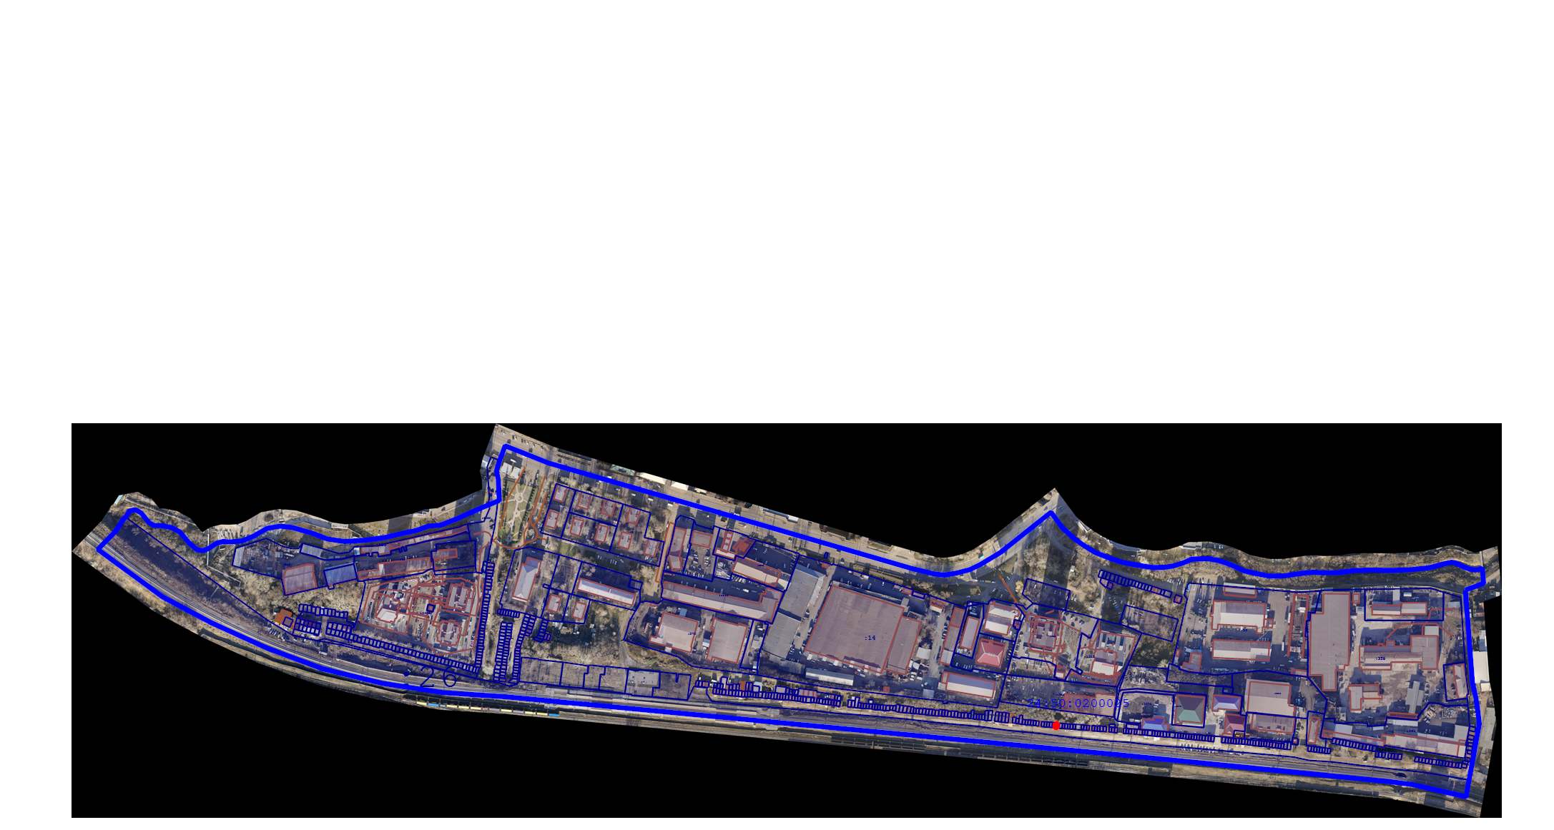
Масштаб 1:10 000
Условные обозначения:
- Граница кадастрового квартала
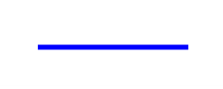
- Вновь образованная или уточненнаяграница здания, сооружения, объекта незавершенного строительства, образованного проекцией новой наземной конструктивной конструкции
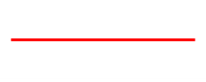
- Кадастровый номер объекта недвижимости
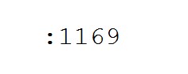
- Номер кадарстрового квартала
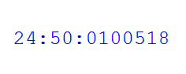
- Характерная точка контура здания, сооружения, объекта незавершенного строительства


Схема границ земельных участков
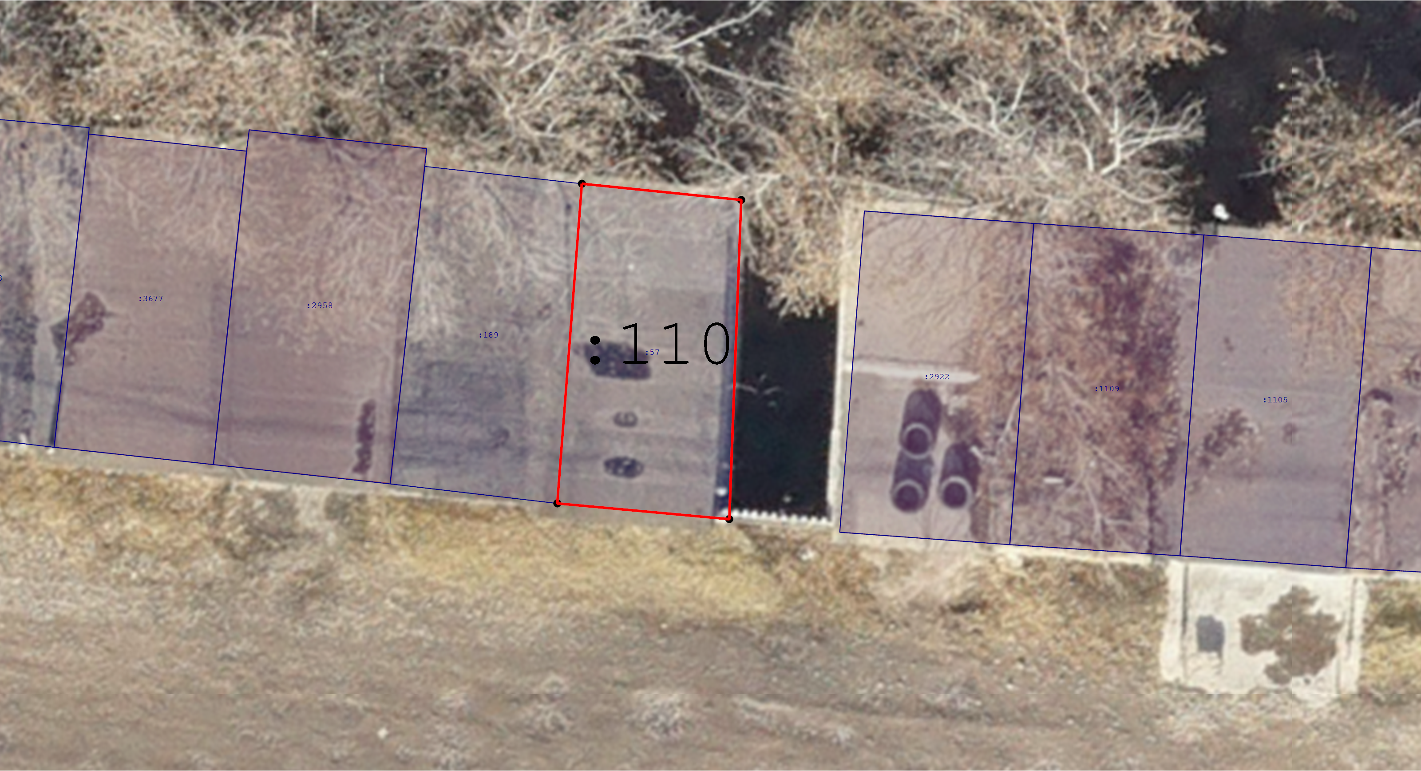
Масштаб 1:100

Схема геодезических построений
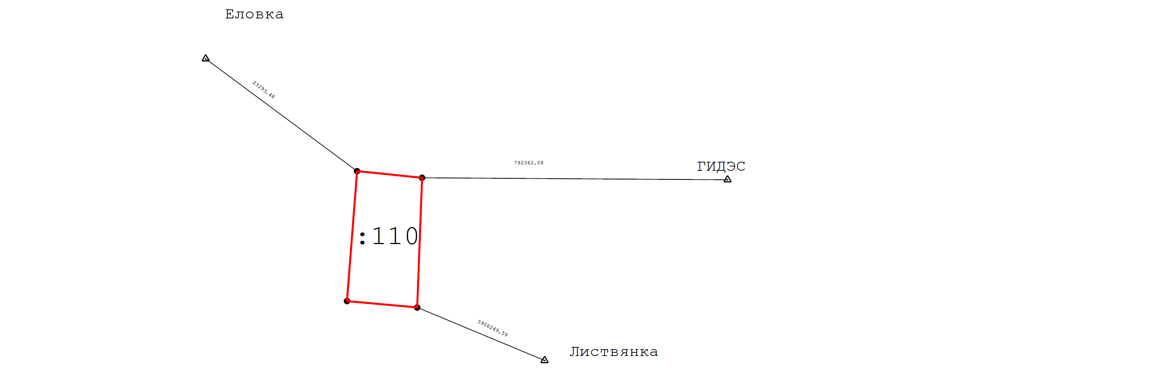
Условные обозначения:
- часть границы, сведения ЕГРН о которой позволяют однозначно определить ее положение на местности
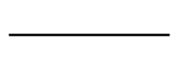
- часть границы, местоположение которой определено при выполнении кадастровых работ
- Пункт государственной геодезической сети

- Направления геодезических построений при определении координат характерных точек границ земельного участка
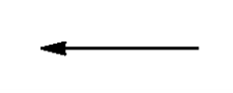
- Характерная точка контура здания, сооружения, объекта незавершенного строительства


